Лабораторная работа №10
  - Текстовой редактор vi
Мвикую Кристиан Кристофер
17.04.2026

1. Цель работы
Познакомиться с операционной системой Linux. Получить практические навыки работы с редактором vi, установленным по умолчанию практически во всех дистрибутивах.

2. Теоретическая часть

2.1. Режимы работы редактора vi
Редактор vi имеет три режима работы:
- Командный режим — предназначен для ввода команд редактирования и навигации по редактируемому файлу;
- Режим вставки — предназначен для ввода содержания редактируемого файла;
- Режим последней (или командной) строки — используется для записи изменений в файл и выхода из редактора.

2.2. Основные команды редактора vi

Команды управления курсором
Клавиша | Действие
h или ← | Курсор влево
l или → | Курсор вправо
j или ↓ | Курсор вниз
k или ↑ | Курсор вверх

Команды позиционирования
Команда | Действие
0 | Переход в начало строки
$ | Переход в конец строки
G | Переход в конец файла
nG | Переход на строку с номером n

Команды редактирования
Команда | Действие
i | Вставка текста перед курсором
a | Вставка текста после курсора
o | Вставка строки под курсором
O | Вставка строки над курсором
x | Удаление одного символа
dw | Удаление одного слова
dd | Удаление одной строки
u | Отмена последнего действия

Команды режима последней строки
Команда | Действие
:w | Записать файл
:q | Выйти из редактора
:wq | Записать файл и выйти
:q! | Выйти без сохранения

3. Ход работы

3.1. Создание каталога и файла

3.1.1. Создание рабочего каталога
mkdir -p work/os/lab06
cd work/os/lab06
pwd
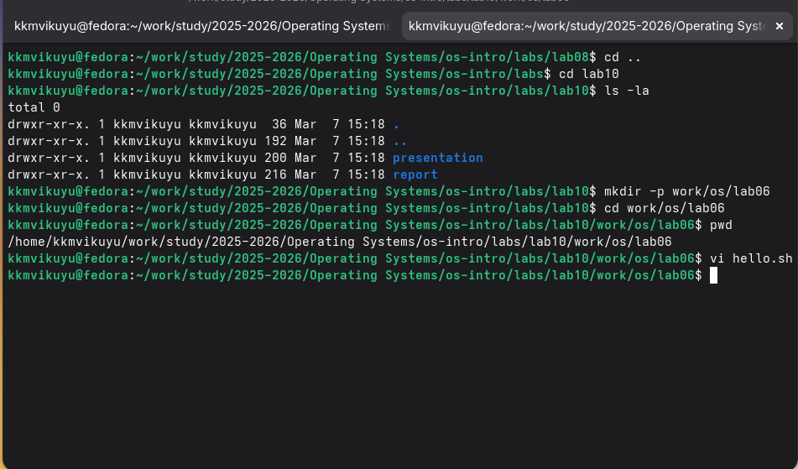
Создание каталога
Рисунок 1: Создание каталога work/os/lab06

3.1.2. Создание файла hello.sh в vi
vi hello.sh

Запуск vi
Рисунок 2: Запуск редактора vi для создания файла hello.sh

3.2. Ввод текста в режиме вставки
Нажатием клавиши i переходим в режим вставки и вводим следующий текст:
#!/bin/bash
HELL=Hello
function hello {
LOCAL HELLO=World
echo $HELLO
}
echo $HELLO
hello
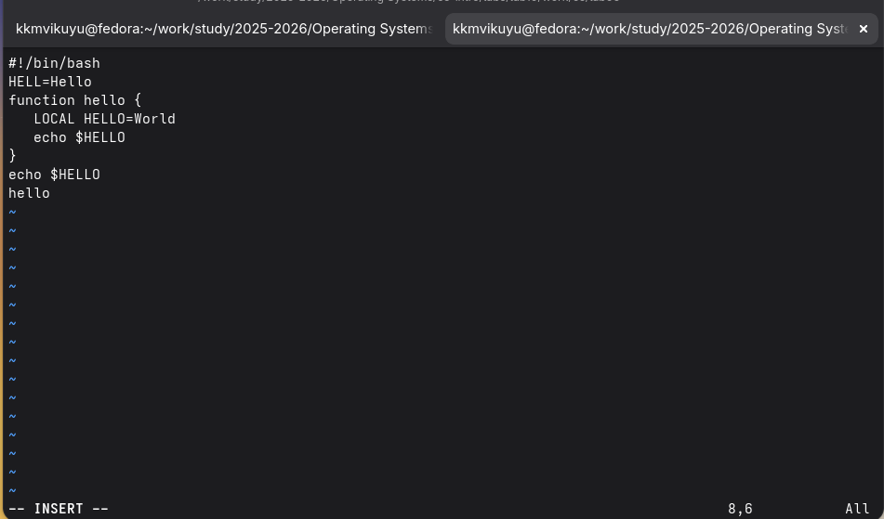
Ввод текста в режиме вставки
Рисунок 3: Ввод текста в режиме вставки (– INSERT –)

3.3. Сохранение файла и выход из vi
Для сохранения файла и выхода из редактора необходимо: 1. Нажать Esc для перехода в командный режим 2. Нажать : для перехода в режим последней строки 3. Ввести wq и нажать Enter

3.4. Предоставление прав на выполнение
chmod +x hello.sh
ls -l hello.sh
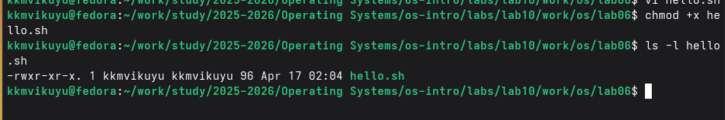
Права на выполнение
Рисунок 4: Файл hello.sh с правами -rwxr-xr-x

3.5. Редактирование существующего файла

3.5.1. Открытие файла для редактирования
vi hello.sh

3.5.2. Изменение HELL на HELLO
Установите курсор на слово HELL во второй строке, нажмите i для перехода в режим вставки, измените на HELLO, затем нажмите Esc.
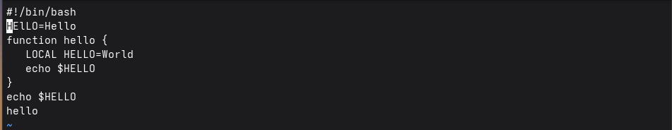
Изменение HELL на HELLO
Рисунок 5: Файл после изменения HELL на HELLO

3.5.3. Исправление LOCAL на local
Установите курсор на слово LOCAL в четвёртой строке, нажмите dw для удаления слова, затем нажмите i и введите local, после чего нажмите Esc.
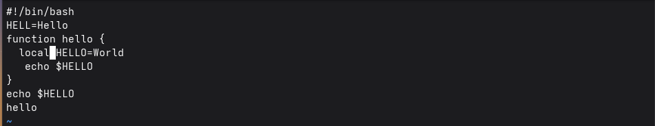
Исправление LOCAL на local
Рисунок 6: Файл после изменения LOCAL на local

3.5.4. Добавление строки в конец файла
Нажмите G для перехода в конец файла, затем нажмите o для создания новой строки и введите echo $HELLO, после чего нажмите Esc.
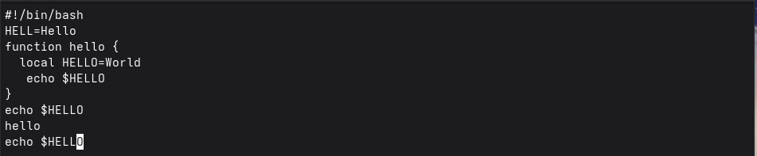
Добавление строки
Рисунок 7: Файл после добавления строки echo $HELLO

3.5.5. Удаление последней строки
Нажмите G для перехода на последнюю строку, затем нажмите dd для её удаления.
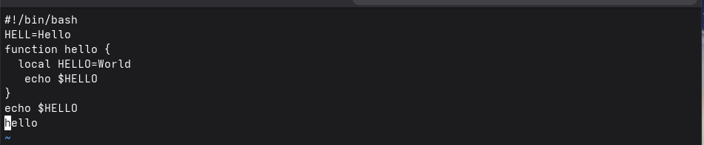
Удаление последней строки
Рисунок 8: Файл после удаления последней строки

3.5.6. Отмена удаления
Нажмите u для отмены последнего действия. Удалённая строка восстанавливается.
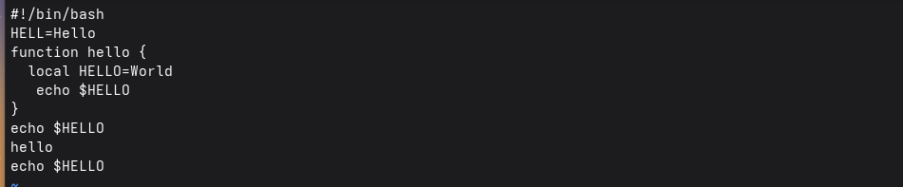
Отмена удаления
Рисунок 9: Файл после отмены удаления (строка восстановлена)

3.5.7. Сохранение изменений и выход
Нажмите : для перехода в режим последней строки, введите wq и нажмите Enter.
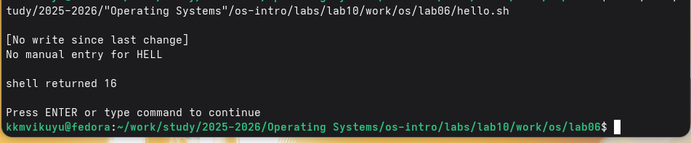
Выход из vi
Рисунок 10: Выход из редактора после сохранения изменений

4. Содержание файла hello.sh после всех изменений
#!/bin/bash
HELL=Hello
function hello {
local HELLO=World
echo $HELLO
}
echo $HELLO
hello
echo $HELLO

5. Ошибки и их решение
№ | Ошибка | Причина | Решение
1 | LOCAL HELLO=World не работает | LOCAL должно быть строчными буквами | Использовать local HELLO=World
2 | Переменная HELL вместо HELLO | Опечатка в исходном коде | Изменить на HELLO=Hello
3 | Не удаётся выполнить команду в vi | Нахождение в режиме вставки | Нажать Esc для перехода в командный режим
4 | q! вместо wq | Желание выйти без сохранения | Использовать wq для сохранения и выхода

6. Выводы
В ходе выполнения лабораторной работы были получены практические навыки работы с редактором vi:

Режимы работы vi:
- Командный режим (Esc) — для навигации и команд редактирования
- Режим вставки (i, a, o, O) — для ввода текста
- Режим последней строки (:) — для сохранения и выхода

Команды навигации:
- h, j, k, l или стрелки — перемещение курсора
- G — переход в конец файла
- 0 — переход в начало строки
- $ — переход в конец строки

Команды редактирования:
- i — вставка перед курсором
- a — вставка после курсора
- o — новая строка снизу
- O — новая строка сверху
- dw — удаление слова
- dd — удаление строки
- u — отмена последнего действия

Команды сохранения и выхода:
- :w — сохранить файл
- :q — выйти
- :wq — сохранить и выйти
- :q! — выйти без сохранения
Все поставленные задачи выполнены полностью. Навыки работы с редактором vi освоены и применены на практике.

7. Ответы на контрольные вопросы

7.1. Дайте краткую характеристику режимам работы редактора vi
- Командный режим — режим, в котором клавиши интерпретируются как команды редактирования и навигации. Переход из любого режима осуществляется клавишей Esc.
- Режим вставки — режим, в котором вводимый текст добавляется в файл. Переход осуществляется командами i, a, o, O.
- Режим последней строки — режим для ввода команд, связанных с файлом (сохранение, выход, поиск, замена). Переход осуществляется командой :.

7.2. Как выйти из редактора, не сохраняя произведённые изменения?
Необходимо: 1. Нажать Esc для перехода в командный режим 2. Нажать : для перехода в режим последней строки 3. Ввести q! и нажать Enter

7.3. Назовите и дайте краткую характеристику командам позиционирования
Команда | Характеристика
0 | Перемещение курсора в начало текущей строки
$ | Перемещение курсора в конец текущей строки
G | Перемещение курсора в конец файла
nG | Перемещение курсора на строку с номером n

7.4. Что для редактора vi является словом?
Словом в vi считается последовательность символов, ограниченная пробелами, знаками табуляции, знаками препинания или концом строки.

7.5. Каким образом из любого места редактируемого файла перейти в начало (конец) файла?
- В начало файла: нажать 1G или gg
- В конец файла: нажать G

7.6. Назовите и дайте краткую характеристику основным группам команд редактирования
- Команды вставки: i (перед курсором), a (после курсора), o (строка снизу), O (строка сверху)
- Команды удаления: x (символ), dw (слово), dd (строка)
- Команды отмены: u (отмена последнего действия)

7.7. Необходимо заполнить строку символами $. Каковы ваши действия?
- Нажать Esc для перехода в командный режим
- Нажать 0 для перехода в начало строки
- Нажать i для входа в режим вставки
- Вводить символы $
- Нажать Esc для возврата в командный режим

7.8. Как отменить некорректное действие, связанное с процессом редактирования?
Нажать u в командном режиме. Это отменит последнее выполненное действие.

7.9. Назовите и дайте характеристику основным группам команд режима последней строки
- Команды работы с файлами: :w (запись), :q (выход), :wq (запись и выход)
- Команды настройки: :set nu (нумерация строк), :set ic (игнорирование регистра)

7.10. Как определить, не перемещая курсора, позицию, в которой заканчивается строка?
В командном режиме нажать $. Курсор переместится в конец строки.

7.11. Выполните анализ опций редактора vi
Опции редактора vi задаются командой :set: - :set all — вывод полного списка опций - :set nu — вывод номеров строк - :set list — вывод невидимых символов - :set ic — игнорирование регистра при поиске
Для отключения опции используется no перед именем: :set nonu

7.12. Как определить режим работы редактора vi?
- Командный режим: внизу экрана нет специальных индикаторов
- Режим вставки: внизу экрана отображается -- INSERT --
- Режим последней строки: внизу экрана появляется двоеточие : после нажатия :

7.13. Граф взаимосвязи режимов работы редактора vi
┌─────────────────┐
│ │
│ КОМАНДНЫЙ РЕЖИМ │
│ │
└────────┬────────┘
│
Esc ────────────┼──────────── i, a, o, O
│
▼
┌─────────────────┐
│ │
│ РЕЖИМ ВСТАВКИ │
│ │
└─────────────────┘
┌─────────────────┐
│ │
│ КОМАНДНЫЙ РЕЖИМ │
│ │
└────────┬────────┘
│
Esc ────────────┼──────────── :
│
▼
┌─────────────────┐
│ │
│ РЕЖИМ ПОСЛЕДНЕЙ │
│ СТРОКИ │
│ │
└─────────────────┘

8. Список литературы
- Кулябов, Д.С. Операционные системы: лабораторные работы / Д.С. Кулябов, А.В. Королькова, М.В. Абрамян. — М.: РУДН, 2025.
- man-страницы Linux: vi(1), vim(1)

